Кандидаты в депутаты Совета сельского поселения Акъярский сельсовет по избирательному округу №1

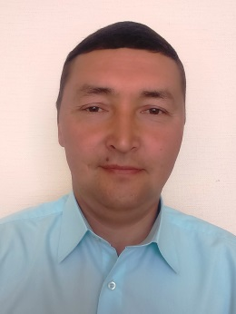 | Кильдибаев Тагир Талгатович, 02.10.1975 г.р., уроженец с. Акъяр, образование высшее, работает начальником Хайбуллинской комплексной службы Филиала ПАО "Газпром газораспределение Уфа" в г.Сибае, проживает в с. Акъяр, выдвинут Башкортостанским региональным отделением политической партии «ПАТРИОТЫ РОССИИ»
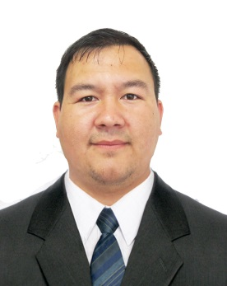 | Гатауллин Фаниль Факилович, 10.11.1983 г.р., уроженец г. Орск Оренбургской области, образование высшее, работает главным бухгалтером МУП "ХАЙБУЛЛАЖИЛКОМСТРОЙ", проживает в с. Акъяр, выдвинут Башкортостанским региональным отделением Партии «ЕДИНАЯ РОССИЯ»
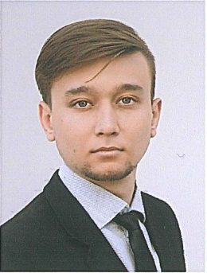 | Минниахметов Ренат Равилевич, 28.01.1993 г.р., уроженец г. Уфа, образование высшее, работает ИТ-специалистом ООО "Аргус", проживает в г. Уфа, выдвинут Башкортостанским региональным отделением ЛДПР, член ЛДПР, помощник координатора Башкортостанского регионального отделения ЛДПР по работе с молодежью
Адреса участковых избирательных комиссий:
УИК № 3201 «Давлетшинский»: с. Акъяр, ул. Салавата Юлаева 20/1 (Здание Управления образования).
Голосуют избиратели, проживающие по улицам: Абдуллы Вахитова, Адигамова, Ахметшина, Газовиков, Набережная, Речная, Садовая, Хадии Давлетшиной, Энергетиков, Юмабая Исянбаева, Мусы Гареева (дома с №1 по №24)
УИК № 3202 «Подгорный»: с.Акъяр, ул. Подгорная, д.69 (здание Дома детского творчества)
Голосуют избиратели, проживающие по улицам: Гагарина, Дружбы, Ишмуллы Дильмухаметова, Новая, Подгорная, Таналык, Фрунзе, Шаймуратова, Школьная, Мусы Гареева (дома с №25 и до конца улицы)

Кандидаты в депутаты Совета сельского поселения Акъярский сельсовет по избирательному округу №3

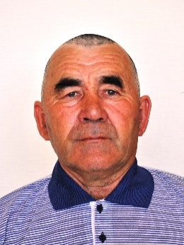 | ИБРАГИМОВ Науфаль Фаритович, 23.02.1965 г.р., уроженец с.Макан, образование среднее профессиональное, работает мастером производственного обучения ГБПОУ Акъярский горный колледж им. И.Тасимова, проживает вс.Акъяр, выдвинут Башкортостанским региональным отделением Партии «ЕДИНАЯ РОССИЯ»
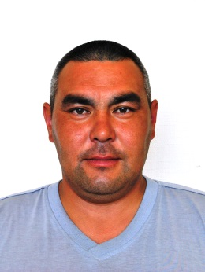 | НАДЫРГУЛОВ Халил Халитович18.09.1980 г.р., уроженец с.Акъяр, образование высшее – бакалавриат, работает заместителем директора по административно-хозяйственной части ГБПОУ Акъярский горный колледж им.И.Тасимова, проживает в с.Акъяр, выдвинут Башкортостанским региональным отделением ЛДПР; член ЛДПР
Адреса участковых избирательных комиссий:

УИК № 3204 «Школьный»: с. Акъяр, ул.Акмуллы, д.7 (здание школы №2)
Голосуют избиратели, проживающие по улицам: Ветеранов, Киньи Арсланова, Молодежная, Строителей, Юбилейная, Акмуллы (дома с №1 по №5 с нечетной стороны и дома с №2 по №32 с четной стороны).

УИК № 3205 «Молодежный»: с.Акъяр, ул.Акмуллы, д.34 (здание ГБПОУ АГК им. И. Тасимова)
Голосуют избиратели, проживающие по улицам: Аксакова, Бабича, Габдрахмана Кадырова, Газима Шафикова, Гильмана Якупова, Губайдуллина, ДауытаЮлтыя, Жукова, Зайнаб Биишевой, Заки Валиди, Мажита Гафури, Матросова, Мустая Карима, Равиля Хайбуллина, Рами Гарипова, Рафаэля Рахимова, Рашита Нигмати, Российская, Сагита Агиша, Свободы, Солнечная, Сорок лет Победы, Тагира Кусимова, Тукая, Тухвата Мурата, Тухвата Мурата переулок, Усерганская, Хайбуллы, Худайбердина, Худайбердина переулок, Шарафея Тагирова, Юлая Азналина, 50-летия Целины, Акмуллы (дома с №7 и до конца улицы с нечетной стороны и дома с №34 и до конца улицы с четной стороны).

